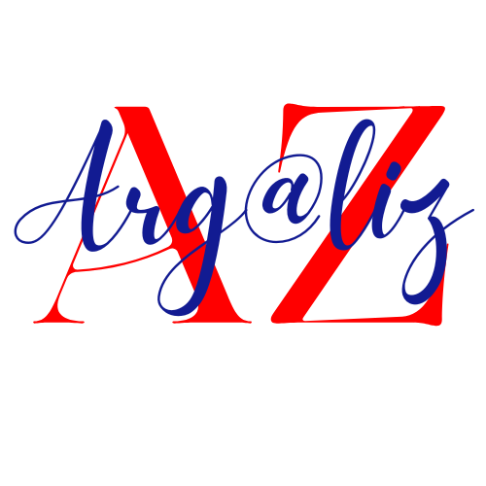
161 Rue Jean XXIII
97438 Sainte Marie
REUNION
Siret : 94225304800014
NDA : 04973669697
Organisme de formation NAF : 85.59 A

Fiche de poste : Coordinateur de Projet Social et Professionnel – Chargé d’Animation des Ateliers Numériques en Apprentissage
Intitulé du poste : Coordinateur de Projet Social et Professionnel – Chargé d’Animation des Ateliers Numériques en Apprentissage
Contexte :
Dans le cadre du projet « Mobiliz Conect’ », l’apprenti interviendra au sein d’une équipe dédiée à l’inclusion numérique des seniors (60 ans et plus, GIR 5-6 ou non GIRés) et de leurs proches aidants dans les communes de la CINOR (Sainte-Marie, Saint-Denis, Sainte-Suzanne). Il participe aussi de façon active aux développements de l’activité et à la pérennisation des actions.
Lieu de travail :
Bureaux de ARGALIZ situé dans la zone de la Marre à Sainte Marie, Animation des ateliers dans les salles mise à disposition pour la réalisation du projet. Salles communales ou CCAS des communes de Sainte-Marie, Saint-Denis, et Sainte-Suzanne, avec déplacements fréquents dans les quartiers ruraux de la zone CINOR (ex. : Piton Cailloux, Brulé). Autres déplacements à prévoir pour les comités de pilotages, réunion, ou développement de l’activité.
Type de contrat :
Contrat d’apprentissage, durée de 1 an à partir de septembre 2025, en lien avec une formation en coordination de projets sociaux, animation socioculturelle ou de médiation numérique.
Supervision :
Sous la responsabilité de la gérante et du Chef de Projet et en collaboration étroite avec le Formateur Référent et le Formateur Animateur.

Missions principales
- Animation des ateliers numériques
  - Participer à l’animation des modules numériques auprès des seniors ou autre public.
  - Assister le Formateur Référent et le Formateur Animateur dans la conduite des séances.
  - Être facilitateur des actions.
- Élaboration et mise en forme des supports pédagogiques
  - Contribuer à la création et à la mise en forme des supports pédagogiques (fiches illustrées, guides en grandes polices, affiches, flyers).
  - Participer à l’impression et à la distribution des supports dans les CCAS, associations, et lieux publics des communes ciblées.
  - Vérifier l’accessibilité des supports (lisibilité, clarté, adaptabilité aux publics).
- Collecte et saisie des données d’évaluation
  - Administrer les questionnaires de positionnement (début de cycle) et d’évaluation (fin de cycle) auprès des participants, en format papier ou oral pour le public en difficulté avec l’écrit.
  - Assister le Formateur Référent dans la saisie des données quantitatives (ex. : nombre de participants, genre, tranche d’âge, statut GIR) et qualitatives (ex. : attentes, compétences acquises).
  - Garantir l’anonymisation des données
  - Contribuer à la consolidation des données et participer à la rédaction des bilans.
- Soutien à la communication et à la mobilisation
  - Participer à la distribution des supports de communication (50 affiches, 1 000 flyers) dans les CCAS, associations, et lieux publics.
  - Appuyer les actions de sensibilisation auprès des relais (CCAS, associations de quartier) en participant aux réunions d’information.
  - Contribuer à la mobilisation des participants (objectif : 270 participants, dont 200 seniors et 70 aidants) via des contacts directs ou des appels avec les CCAS.
  - Recueillir les retours sur l’efficacité des outils de communication (ex. : origine des inscriptions).
- Coordination logistique et administrative
  - Préparer le matériel pour les ateliers (tablettes avec WhatsApp/Zoom/Google Agenda préinstallés, projecteur, fiches pédagogiques, connexion 4G).
  - Vérifier le bon fonctionnement des équipements (tablettes, connexion 4G) avant chaque séance.
  - Assister dans l’organisation des salles (tables, chaises, pauses détente avec eau et biscuits).
  - Participer au suivi du calendrier des ateliers (juillet à décembre 2025) et des cycles par commune et par groupe.
  - Œuvrer à l’organisation calendaire du dispositif.

Profil recherché
Formation :
- En cours de formation en alternance (niveau Bac+2 à Bac+3) en coordination de projets sociaux, animation socioculturelle, médiation numérique, ou travail social.
- Intérêt pour l’inclusion numérique et le travail avec les publics vulnérables.
Compétences :
- Techniques : Connaissance de base des outils numériques (smartphones, tablettes, WhatsApp, Zoom, Google Agenda, FranceConnect). Capacité à expliquer des concepts numériques de manière simple et accessible. Maîtrise des outils bureautiques (Word, Excel) pour la saisie des données et la mise en forme des supports.
- Pédagogiques : Aptitude à animer des ateliers pour des publics débutants Patience, écoute active, et capacité à rassurer et motiver.
- Organisationnelles : Sens de l’organisation pour gérer le matériel, les supports, et les données. Rigueur dans le suivi des tâches et des échéances.
- Relationnelles : Aisance à travailler en équipe (avec le Formateur Référent et Animateur) et à interagir avec des publics variés (seniors, aidants, CCAS, associations). Empathie et adaptabilité face aux besoins spécifiques des seniors.
Qualités personnelles :
- Dynamisme et enthousiasme pour mobiliser les participants.
- Patience et bienveillance, notamment face aux apprenants en difficulté.
- Capacité à travailler dans un contexte multiculturel (spécificité de La Réunion).
- Mobilité pour des déplacements dans les communes de la CINOR.
Expérience :
- Une première expérience en animation ou médiation (stage, bénévolat) est un plus, ou en centre de formation.
- Connaissance du public senior ou des aidants est appréciée mais non obligatoire. Appétence pour le public vulnérable. Connaissance des dispositifs AGEFIP, et CAP EMPLOI.

Conditions de travail
- Durée : Contrat d’apprentissage de 1 an.
- Temps de travail : Temps plein, avec horaires adaptés aux ateliers (principalement en journée, 3 heures par séance, plusieurs séances par semaine selon le calendrier).
- Rémunération : Selon la grille de l’apprentissage (en fonction de l’âge et du niveau d’études).
- Déplacements : Fréquents dans les communes de Sainte-Marie, Saint-Denis, et Sainte-Suzanne (Indemnisation de transport prévu).

Responsabilités et indicateurs de performance
- Animation : Contribuer à l’objectif de 60-70 % des participants réussissant les exercices pratiques (ex. : allumer une tablette, consulter Ameli, envoyer un message WhatsApp).
- Supports : Produire ou mettre en forme au moins 5 fiches pédagogiques illustrées par cycle (ex. : « Comment utiliser WhatsApp », « Étapes pour se connecter à Ameli »).
- Évaluation : Participer à la collecte des données pour 100 % des participants (questionnaires début/fin de cycle,edit : System: You are Grok 3 built by xAI.

